Bilder zur METAV-Presseinformation:

METAV 2018: Intelligente Spannsysteme auf dem Vormarsch
Moulding Area zeigt Lösungen für den Werkzeug- und Formenbau

((01-01 Römheld_Molka.jpg))

Hans-Joachim Molka, Geschäftsführer der Römheld GmbH aus Laubach: „Spannkomponenten liefern Daten an das Gesamtsystem und tragen damit zur interaktiven Echtzeitsteuerung des Fertigungssystems bei.“

Foto: Römheld

((01-02 Römheld_Spanntechnik.jpg))

Große Kräfte auf kleinstem Raum: Die hydraulische Spanntechnik hat sich beim Spannen von schweren Werkstücken bewährt.
Foto: Römheld

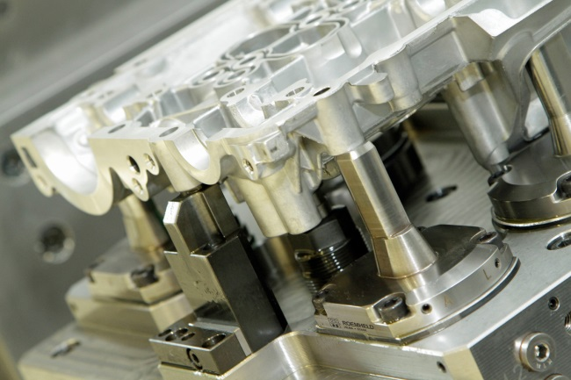

((01-03 Hainbuch_automatisierter Spannkopfwechsel.jpg))

Trend zur Automation: Der zeitaufwändige Spannkopf- und Anschlagwechsel lässt sich mit dem Roboter automatisieren.
Foto: Hainbuch

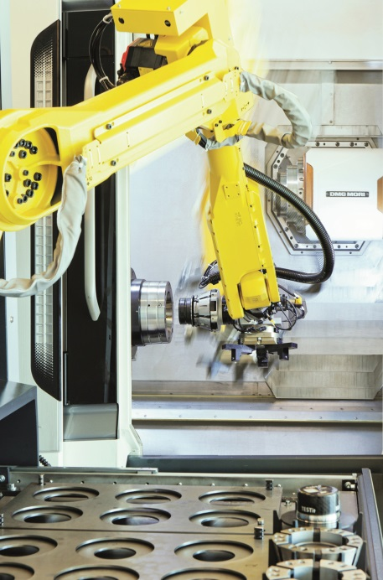

((01-04 Hainbuch_Stefan_Nitsche.jpg))

Stefan Nitsche, Leitung Produktmanagement Hainbuch GmbH, Marbach: „Werkzeug- und Formenbauer legen Wert auf schnelle Wandlungsfähigkeit und Rüstzeitminimierung durch Schnellwechselsysteme.“
Foto: Hainbuch

Die Bilder finden Sie in druckfähiger Version zum Download im Internet unter http://www.metav.de/fotos

